Communiqué de presse – 23 mars 2016
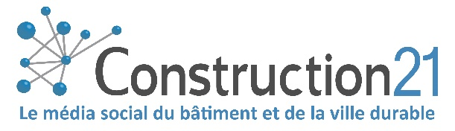
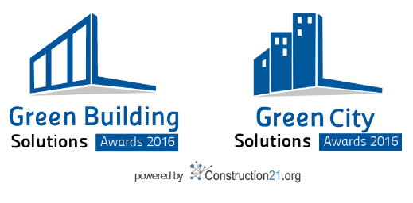

Les Green Building Solutions Awards

de Construction21 débarquent aux Etats-Unis
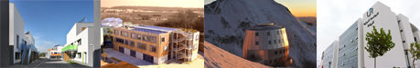
Présent pour la première fois au MIPIM, Construction21 proposait une conférence sur le thème « Accelerating the dissemination of innovation through social media », avec ses partenaires Meka Brunel, Présidente d’Ivanhoé Cambridge Europe et de France GBC, ainsi que Roy den Hoed, Président de Green Planet Architects. A cette occasion, l’équipe Construction21 a levé le voile sur l’édition 2016 de son concours international de bâtiments et villes exemplaires, qui démarrera le 10 mai.

Un concours international de solutions climat, en lien avec la COP22
En 2015, les Green Building Solutions Awards mettaient en lumière 113 bâtiments exemplaires issus de 12 pays. Les 8 bâtiments gagnants, dévoilés pendant la COP21 en présence des Ministres de l’environnement du Maroc et du Luxembourg, Hakima El Haité et Carole Dieschbourg, ont déjà inspiré des milliers de professionnels.
L’édition 2016, naturellement connectée à la COP22, illustrera de nouveau concrètement quelles solutions peuvent contribuer à maintenir le réchauffement climatique en-deçà de 2 degrés. La cérémonie de remise des prix qui consacrera les lauréats 2016 se déroulera à Marrakech le 15 novembre, pendant la COP22, sous la houlette du chapter Construction21 Maroc, le cluster EMC.

De l’Algérie aux USA : l’horizon s’élargit
Nouveauté 2016 : la compétition s’élargit aux professionnels américains ! Un partenariat a été signé avec la Net Zero Energy Coalition, qui animera le concours aux USA et organisera notamment un jury américain pour sélectionner les bâtiments les plus performants du pays. Des discussions sont en cours avec d’autres partenaires d’Amérique latine et du Canada, qui devraient encore élargir la diversité des professionnels en compétition.
2016 sera aussi l’année de la montée en puissance de l’Algérie, qui a ouvert sa plateforme Construction21 fin 2015. On y verra les premiers bâtiments exemplaires réalisés par des professionnels algériens dont les solutions innovantes permettant d’assurer le confort d’été intéresseront aussi, bien sûr, les professionnels du nord de la Méditerranée.

Une deuxième compétition ville pour animer l’observatoire City21
Autre nouveauté 2016, la compétition s’élargit à la ville. Construction21 a en effet lancé en décembre 2015 une nouvelle base de données décrivant quartiers et solutions urbaines durables : City21.
On y trouve déjà un benchmark de 20 quartiers exemplaires, essentiellement français pour l’instant. Les candidats aux Green City Solutions Awards 2016 enrichiront l’observatoire City21 de dizaines de projets urbains supplémentaires, mettant chacun en avant des solutions durables en matière de mobilité, énergie, gestion des ressources, biodiversité, développement économique ou encore smart city.

Les grandes étapes du concours 2016
10 Mai | Lancement
25 Juin  Juillet | Clôture des candidatures  Campagne de communication autour des candidats
Septembre | Jurys nationaux – Vote en ligne nationaux (bâtiments seulement)  Conférence de presse d’annonce des finalistes dans chaque pays (le 26/9 à 17h à Paris)
Octobre | Campagne de communication autour des finalistes  Jury international – Vote en ligne (bâtiments + ville)
Novembre | Cérémonie de remise des prix à la COP 22, Marrakech, le  Campagne de communication autour des gagnants

Trois façons de participer
Les professionnels du secteur désireux de contribuer à la diffusion de solutions innovantes, tout en bénéficiant des retombées médiatiques du concours pour leur propre activité peuvent rejoindre le concours comme :
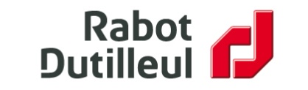
- Sponsor : l’image de leur entreprise sera mise en avant à chaque étape de communication du concours, d’avril à décembre. Pour 2016, Rabot Dutilleul et Parex Group ont déjà confirmé leur soutien.

- Partenaire média : que vous soyez une association professionnelle, tête d’un réseau de membres concernés par la construction ou la ville durable, une entreprise de presse ou un salon du secteur, devenez partenaire média. Pour bénéficier de la visibilité de votre logo sur tous les documents de communication, il vous suffit de relayer l’information sur le concours auprès de vos membres/lecteurs.
- Candidat : proposez vos réalisations les plus inspirantes pour les autres professionnels, bâtiments ou quartiers durables exemplaires, où qu’elles soient situées dans le monde. La participation au concours est gratuite.

A propos de Construction21
Média social du secteur du bâtiment, Construction21 diffuse gratuitement l’information et les bonnes pratiques de la construction durable entre les acteurs de la filière bâtiment. Construction21 propose depuis 2012 un benchmark international de 1 000 bâtiments et solutions performantes.
Le réseau des 11 portails Construction21 est à la fois local et global. Chaque portail national est piloté par une organisation sans but lucratif impliquée dans la promotion du bâtiment durable dans son pays. En Belgique, le portail est piloté par Greenwal, pôle d’excellence de la construction durable, créé en 2013 par le secteur de la construction et de la formation.
Construction21 touche un nombre croissant de professionnels : 550 000 d’entre eux ont visité le réseau en 2015. Le réseau ambitionne de compter 50 plateformes à horizon 2020, en commençant par le Brésil et la Chine.

Le réseau Construction21 rassemble 10 portails nationaux en Algérie, Allemagne, Belgique, Espagne, France, Italie, Lituanie, Luxembourg, Maroc et Roumanie. Une 11e plateforme internationale en anglais, est directement connectée à BUILD UP, le site de la Commission Européenne pour l’efficacité énergétique du bâtiment.

